对话万里眼CEO刘桑：突破封锁，啃下国产高端仪器的“硬骨头”
来源：半导体产业纵横

随着AI大模型的爆发式演进与算力需求的指数级井喷，算力集群、高速光模块、硅光技术等前沿赛道的技术研发与产业化突破，已成为数字经济与半导体产业高质量发展的关键命脉。而这些战略领域的每一步进阶，都依赖高端电子测试测量仪器的全流程精准把关。从硅光产业化、800G-3.2T高速光模块商用的全链条性能验证，到算力集群所需要的芯片到组网的全流程测试，都高度依赖高带宽示波器、高精度频谱分析仪等高端电子测试测量仪器的支撑。
但这一关键技术领域，长期被是德科技等海外巨头垄断，《瓦森纳协定》更将高端实时示波器、高频频谱分析仪等仪器纳入对华禁运清单，在核心指标上设置严苛壁垒，直接卡住了中国AI、半导体、下一代通信等战略产业升级的咽喉，产业发展面临严峻瓶颈。深圳市万里眼技术有限公司作为测试测量领域的一匹黑马，突破封锁，2025年一经面市直入高端产品，进入业界第一梯队。SEMICON China 2026期间，半导体产业纵横独家采访深圳市万里眼技术有限公司CEO刘桑，围绕行业趋势、国产仪器突围、技术产品布局与企业未来发展，展开了深度对话。
一、需求剧变与海外封锁，催生国产仪器发展窗口
过去电子测试测量仪器的技术迭代节奏缓慢，往往以5-10年为一个周期，以行业巨头是德科技为例，其2018年首次发布的Infiniium UXR系列实时示波器，时隔八年才完成新一代XR8示波器平台的更新。但如今，伴随半导体、通信等领域的技术狂飙，仪器行业的迭代速度已迎来颠覆性改变。光通信领域中，从400G、800G到1.6T、3.2T的应用落地节奏远超预期，AI与硅光技术的深度融合更是持续加码这一进程；无线通信领域中，6G技术研发已迈入应用落地前期，卫星通信、无人机、低空经济等新兴业态全面爆发；通信技术的发展共同推动测试需求向高频、大带宽方向快速演进。需求端的快速变化，正在重构整个测试测量行业的发展逻辑。正如刘桑所讲，“整个半导体测试测量行业正在发生深刻变革，需求变化的步伐之快超出想象。”而正是这一剧变与外部技术封锁的双重压力叠加，为中国高端测试测量仪器行业创造了三大确定性机遇：其一，科研投入的持续加码将带来科研成果的井喷。联合国数据显示，当一个国家的科研投入占GDP比重达到3%左右时，科研成果将进入井喷期，我国目前这一比例已达2.8%，接近临界点。深圳、上海、北京、山东、浙江、江苏等省市，科研投入占比都已超过3%，甚至达到5%以上，不少二线城市也达到了3%-5%的区间。这就意味着，未来10年左右，国内会迎来一波科研成果的集中井喷，将为高端测试仪器带来海量的需求。同时，随着这些成果还会带来新的应用和产业机会，以及未来的产业机会。其二，中国实体经济与制造业的持续发力，将为行业发展提供长期底层支撑。十五五规划中，制造业与实体经济的高质量发展是核心主线，而产品质量与价值的提升，离不开高端测试测量仪器的全面赋能，新兴产业与未来产业的发展，更将打开行业全新的增长空间。其三，国际对华高端电子测试测量仪器的禁运与技术封锁，倒逼下游客户主动选择国产仪器，以保障自身技术研发升级与产业化落地的供应链安全。
产业刚需与时代机遇的推动，为国产仪器厂商指明了突围方向，也让万里眼从诞生之初，就锚定了一条与众不同的破局之路。
二、锚定关键领域，硬核技术突破海外封锁
2025年万里眼横空出世就备受瞩目，谈到万里眼的产品布局从高端入局的战略考量，刘桑直言：“我们不是主动选择，某种意义上是被动选择。西方国家禁什么，我们就先做什么。”这句直白的表述，正是万里眼核心战略的底层逻辑：直面《瓦森纳协定》的技术封锁，以国家战略产业的需求为核心，聚焦高端测试测量仪器，构建全场景、体系化的产品矩阵。
据刘桑介绍，围绕物理世界的光、电、射频微波信号，以及数字世界的协议与交互需求，万里眼在高速光电互连领域、射频微波领域、数字网络领域初步完成了三大维度的产品布局，全面覆盖了高端测试测量的核心场景。同时，通过团队的技术攻坚，在高速实时示波器、频谱分析仪上更是实现了对《瓦森纳协定》管制的核心技术突破。
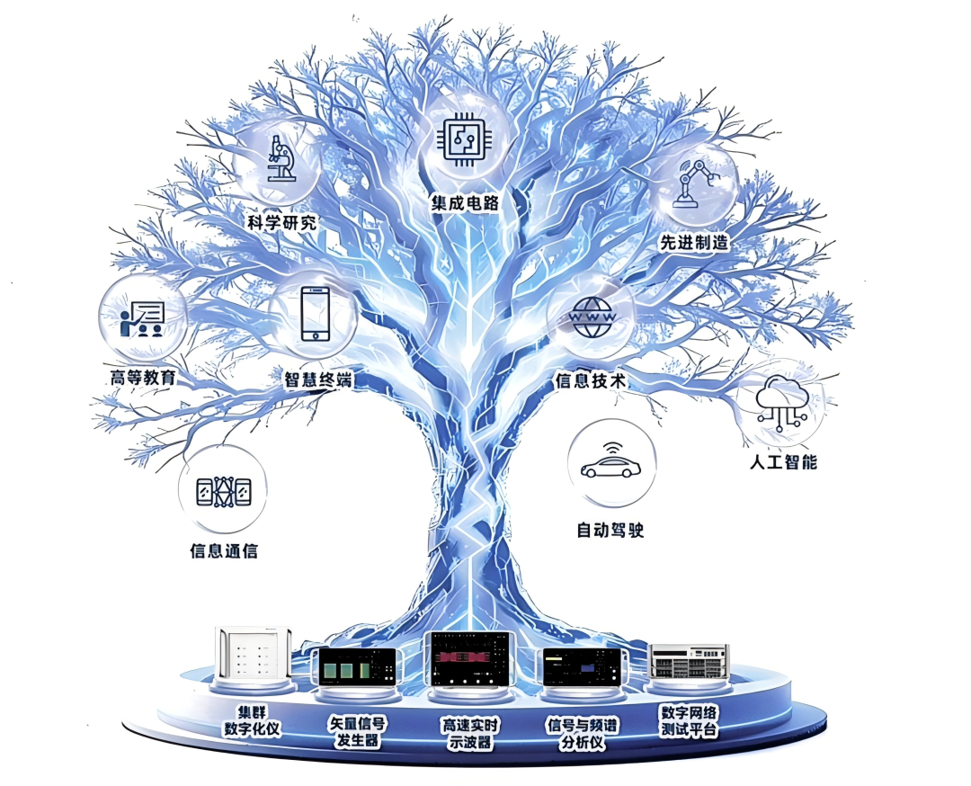
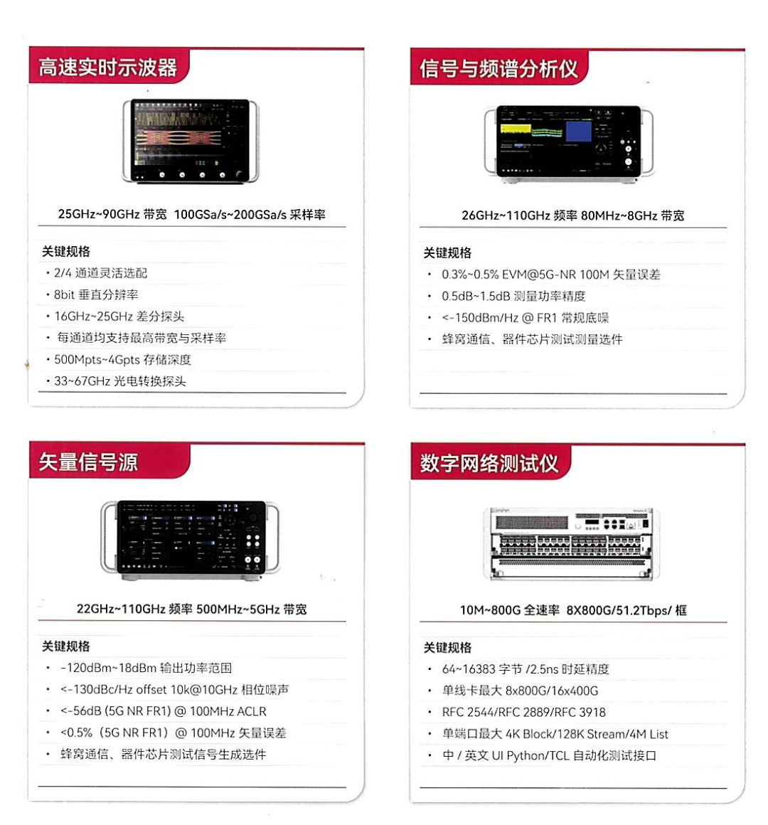
90GHz超高速实时示波器，于2025年10月湾芯展期间首次亮相。《瓦森纳协定》将带宽≥60GHz的示波器纳入管制清单，严禁向中国出口，国际巨头向中国出口的示波器带宽上限仅为59GHz，形成了技术封锁。当前国内已有约1500多家企业、科研院所、大学被制裁，无法购买。万里眼自主研发的实时示波器，凭借90GHz的超高带宽一举跻身全球第二，国内第一，将国产示波器关键性能提升到500%，打破了国外长期技术封锁。不止如此，在其他指标上也实现了重大突破，比如采样速率高达每秒2000亿次，存储深度达到40亿样点，能够精准捕获并分析纳米芯片的瞬态信号。产品一经上市便引发行业轰动。
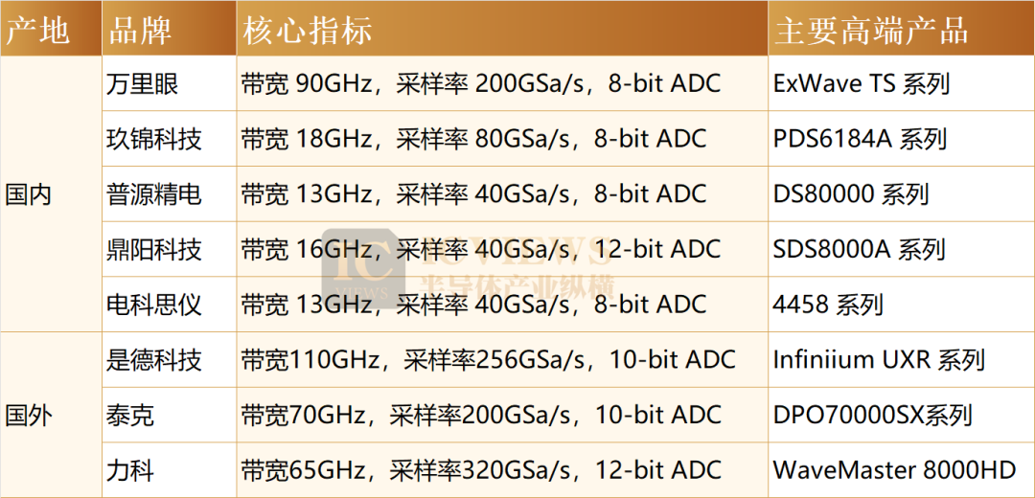
110GHz频谱分析仪，在SEMICON China 2026期间重磅发布。《瓦森纳协定》对频谱仪的管制核心集中在四大指标，其中最关键的两项是110GHz的频率上限与520MHz左右的实时分析带宽。而万里眼本次发布的新品，不仅实现了110GHz的频率覆盖，更将分析带宽做到了8.4GHz，实时分析带宽达到2GHz，较瓦森纳出口管制水平提升近400%，迈入业界第一梯队。
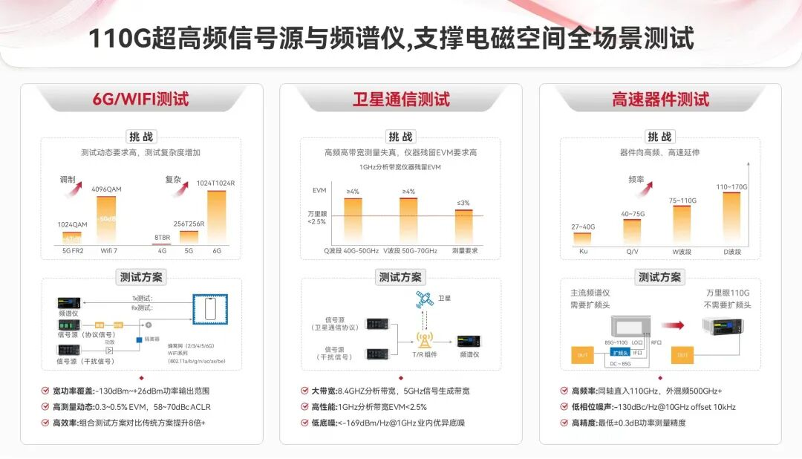
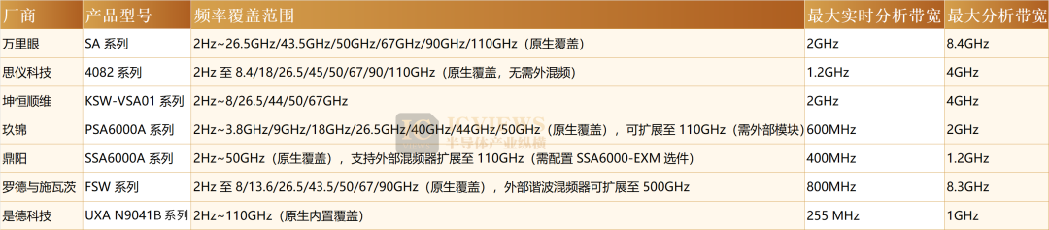
对于频谱仪技术的先进性，刘桑进一步补充到：“这就像捕鱼，频率上限决定了我们的船能开多远，分析带宽决定了我们的渔网能有多大，网越大、越深，我们能捕获的电磁信号就越多。更高的分析带宽，不仅能一次性完成更多目标信号的分析，更能精准捕捉并处理干扰信号，让核心主信号的性能得到极致优化，全面满足6G、WiFi、卫星通信等前沿领域的测试需求。”
硬核指标的背后，是万里眼在核心技术领域的系统性攻关。在和刘桑的进一步交流中，他谈到：高端仪器的研发，离不开芯片、底层材料、精密工程工艺三大产业链核心环节的支撑，国内化合物半导体产业的快速进步，为产品研发提供了坚实的基础。与此同时，在算法、软件、协议等领域，万里眼依托国内优秀的理工科人才储备和实体产业链的发展，实现了技术的快速突破，通过系统级的综合集成，不仅实现了对海外主流产品的追赶，更在单点指标上完成了超越。
三、从观望到信任，国产仪器突围的关键密码
万里眼的出现是产业发展需要的一个缩影。过去，高端测试测量仪器市场长期被海外厂商主导，而近两年，国产仪器正在迎来从“被观望”到“被信任”的关键转折。
2026年1月1日，新年伊始，刘桑带着团队到深圳东部一处大型国家基础设施基地进行技术交流。彼时正值假期，基地的指控大厅里却依旧热火朝天，屏幕上滚动着各类测试结果与比对数据，科研团队正全力推进大型实验装置的建设。在与项目团队交流时，一位年轻科学家的话让他至今难忘：“我们一起把这套测试系统打造好，未来欧洲等其他国家的科学家，只能渴望到我们这里来工作，因为我们这里有全球最好的实验装置和测试系统。”这个故事，正是当下国产仪器发展机遇的缩影。国产仪器的成长是时代所需，也是共同所为。
国产仪器的突围从场景落地与应用突破的角度来看，首先，源于学界、业界对科学探索、技术突破的极致渴望，这种内生的需求，为国产厂商提供了最核心的发展动力；其次，市场形势的变化，下游客户愿意给予国产仪器试错与迭代的机会，成为国产仪器能够快速成长的最大机遇。而要把这份市场机遇与用户信任，转化为持续的产品竞争力与行业影响力，更需要打破传统的供需买卖关系，重构产学研用深度融合的产业生态合作模式。刘桑提到：“面向未来，只有产学研用全生态的合作，才能共同解决问题，而不是简单的客户与供应商的买卖关系。”在与国家大科学装置的合作项目中，“双牵头模式”成为了信任建立的基石；需求侧与供给侧共同定义下一代仪器的规格与指标，联合完成产品定义、开发与全流程迭代，共同面对技术挑战。这种并肩作战的模式，催生了双向的深度信任，也逐步打破了行业对西方仪器的心理依赖与路径依赖，共同为世界仪器的发展贡献中国力量。
国产仪器的突围从产业联动和技术协同的角度来看，面对海外对仪器整机与上游核心器件的双重管制，万里眼始终坚持开放的产业链合作模式，与科研院所、高校、产业链伙伴深度联动，同样以“双牵头模式”为纽带，推进核心器件的联合研发。刘桑提到：“仪器的指标必须比常规电子产品高一个数量级，很多产业链伙伴愿意把这些难啃的技术高地，作为自身的研发目标与人才储备，和我们一起迭代打磨。这正是中国市场的组织优势与人才优势。目前，万里眼已经与深圳、武汉、上海等地的高校和实验室保持着密切的互动合作。”
四、结语
谈及万里眼未来的发展规划，刘桑表示，万里眼始终秉持“智测世界，洞见未来，助力科技与产业持续进步”的愿景和使命，在高端仪器领域深耕不辍。在具体业务开展上，万里眼将沿着“纵深突破+横向拓展”两条主线稳步前行。在纵深上，万里眼将持续攻克卡脖子的关键仪器品类，不断向更高指标的技术高峰发起冲锋；在横向上，企业将聚焦两大核心方向发力：一是推进产品的场景化、谱系化布局，满足不同的应用场景对仪器差异化的需求；二是携手行业合作伙伴，打造一体化的测试解决方案，应对电子系统日益复杂带来的测试挑战，为客户提供更高效的测试服务。
高端仪器是科学研究的“先行官”，更是半导体产业自主可控的“守门人”。面对全球半导体产业的格局重构，面对国内实体经济升级、科研创新井喷的时代机遇，当越来越多的国产厂商持续突破，中国高端测试测量仪器必将彻底打破海外封锁，为中国半导体产业的高质量发展筑牢根基。我们看到万里眼的抱负和家国情怀，我们也祝愿万里眼心向往之，行必能至！

